PELUQUERÍA LORENA
SISTEMA DE GESTIÓN Y ADMINISTRACIÓN OPERATIVA
★ MÓDULO DE INVENTARIOS Y PROVEEDORES ★
MANUAL DE USUARIO
CONTROL DE INVENTARIOS Y PROVEEDORES
Guía práctica paso a paso para el control de stock, reposición de insumos, alertas de stock mínimo, gestión de distribuidores y recepción de pedidos.
Elaborado por: Mansilla, Chiacchio
Versión 1.0 • Septiembre 2026

1. Introducción al Control de Stock del Salón
¡Bienvenidas al Manual de Inventarios y Proveedores de Peluquería Lorena! En un salón de belleza profesional, los productos e insumos representan el corazón del negocio y una inversión económica fundamental. Quedarse sin polvo decolorante o sin tintura castaño oscuro un sábado por la tarde significa perder clientas y dinero; y comprar mercadería de más por no saber qué hay en el depósito inmoviliza capital innecesariamente.
Este manual ha sido elaborado con un lenguaje claro, accesible y sin tecnicismos informáticos, para que todo el equipo del salón pueda mantener el inventario ordenado, conocer en tiempo real cuántas unidades quedan de cada producto y realizar pedidos a los distribuidores de manera fácil y segura.

1.1. Los Tipos de Productos que Maneja el Salón
En el sistema de Peluquería Lorena se gestionan principalmente dos clases de mercadería:
- Insumos Técnicos de Uso Interno: Productos que utiliza el equipo en la bacha y en los sillones para realizar los servicios: polvos decolorantes, oxidantes de diferentes volúmenes (10, 20, 30, 40 vol.), tinturas profesionales, ampollas de nutrición, líquidos de alisado y botox capilar.
- Productos para Reventa al Público: Líneas de cuidado profesional que las clientas compran en el mostrador para continuar el tratamiento en su hogar: champús matizadores, mascarillas nutritivas, aceites de argán y protectores térmicos.

2. Consulta del Stock y Catálogo de Insumos
Para revisar el estado de los insumos, haga clic en la opción 'Inventario' del menú lateral. En pantalla se desplegará la tabla completa de productos registrados en el salón.

2.1. Cómo Interpretar la Tabla de Productos
Cada fila de la tabla representa un producto y contiene las siguientes columnas informativas:
Dato / Columna | Qué Significa | Para qué Sirve
Producto | Nombre comercial y presentación (ej: 'Polvo Decolorante 500g'). | Identificar rápidamente el insumo.
Stock Actual | Número de unidades físicas que deben estar en los estantes del salón. | Saber cuántos frascos o pomos quedan disponibles hoy.
Stock Mínimo | Cantidad de seguridad que nunca debería faltar en el local. | El límite de advertencia para saber cuándo pedir más.
Estado / Alerta | Insignia de color verde, amarilla o roja. | Avisa de un vistazo si el producto está en nivel seguro o crítico.
Precio | Precio de costo o sugerido del producto. | Valorizar el inventario del salón.
Acciones | Botones '+ Reponer' y '- Descontar'. | Registrar entradas y salidas de stock.
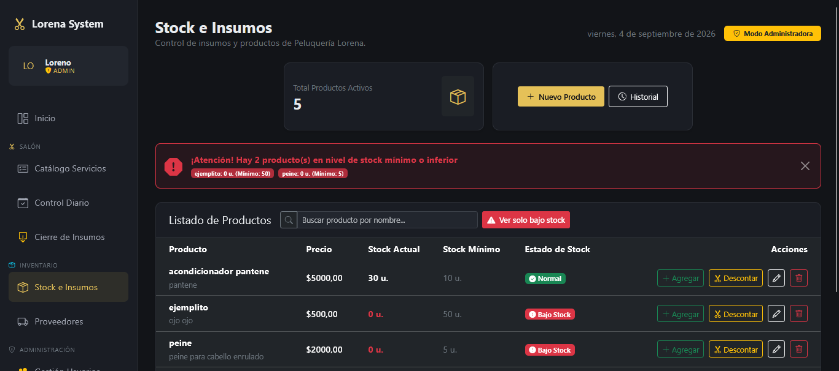

2.2. Buscador Rápido de Productos
Si la peluquería cuenta con decenas de tonos de tinturas o marcas distintas, no hace falta buscar una por una en la lista. En la parte superior de la tabla hay un Buscador Inteligente: simplemente escriba una palabra (por ejemplo: 'Oxigenta' o 'Alisado') y presione Enter. La pantalla filtrará en el acto los productos que coincidan con esa palabra.

3. Sistema de Alertas y Semáforo de Stock Mínimo
El mayor problema de una peluquería es descubrir que se terminó un producto justo en el momento en que una clienta tiene el decolorante puesto en la cabeza. Para evitar esta situación, el sistema cuenta con un Semáforo Automático de Stock Mínimo.

3.1. ¿Cómo Funciona el Stock Mínimo?
Supongamos que para la tintura 'Tono 7.1 Rubio Ceniza' Lorena definió un Stock Mínimo de 3 pomos. Esto significa que siempre deben haber al menos 3 unidades de reserva en el estante para trabajar con tranquilidad:
- 🟢 Nivel Seguro (Verde): Si hay 6 pomos en stock, el número se muestra en verde con la leyenda 'Stock Normal'. Hay suficiente mercadería.
- 🟡 Nivel de Advertencia (Amarillo): Si quedan exactamente 3 pomos (se alcanzó el límite mínimo), el sistema muestra una advertencia amarilla indicando que es momento de incluir este producto en el próximo pedido al distribuidor.
- 🔴 Nivel Crítico (Rojo): Si quedan 1 o 2 pomos, o si el stock llega a 0, la insignia se vuelve roja con la leyenda '¡Stock Crítico!'. Se debe pedir reposición urgente.

3.2. Pestaña de 'Productos con Bajo Stock'
Cuando Lorena o la encargada de compras va a llamar al viajante de la distribuidora, no necesita revisar estante por estante. Simplemente hace clic en el botón 'Ver Bajo Stock' y el sistema le muestra en una sola pantalla únicamente los productos que alcanzaron o perforaron su stock mínimo, listos para armar la orden de compra en 2 minutos.

4. Salidas y Descuento Manual de Insumos
El descuento principal de insumos del salón se realiza al terminar el día desde el módulo de servicios (descuento masivo por clientas atendidas). Sin embargo, en el día a día de un local ocurren situaciones imprevistas donde es necesario restar unidades a mano.

4.1. ¿Cuándo se debe usar el Descuento Manual?
- Rotura Accidental: Un pomo de tintura o una botella de oxidante se cayó en el lavacabezas o en el piso y se rompió.
- Producto Vencido o Deteriorado: Un producto que estuvo mucho tiempo abierto perdió su efectividad y debe descartarse.
- Venta Directa de Mostrador: Una clienta compró un champú de reventa para llevarse a su casa.
- Uso Interno Extraordinario: Limpieza profunda de toallas o desinfección de herramientas con productos de stock.

4.2. Paso a Paso para Descontar Stock
Paso 1: Ubicar el Insumo. Busque el producto en la lista de inventario.
Paso 2: Hacer clic en '- Descontar'. Presione el botón rojo '- Descontar' ubicado en la columna de acciones.
Paso 3: Indicar la Cantidad. Escriba cuántas unidades se retiran del salón (ejemplo: 1 pomo).
Paso 4: Escribir el Motivo Obligatorio. Escriba con claridad por qué sale ese producto (ejemplo: 'Rotura de envase en la bacha' o 'Venta en mostrador a clienta María').
Paso 5: Confirmar la Operación. Presione 'Confirmar Descuento'. El stock disminuirá en el acto y el motivo quedará guardado para siempre en la auditoría.
🛑 ATENCIÓN: Protección contra Stock Negativo
El sistema es inteligente y nunca permitirá descontar más unidades de las que realmente existen. Si en el salón hay 2 botellas de champú y alguien intenta descontar 5, el sistema rechazará la operación con un cartel de error, evitando que los números de stock queden en negativo.
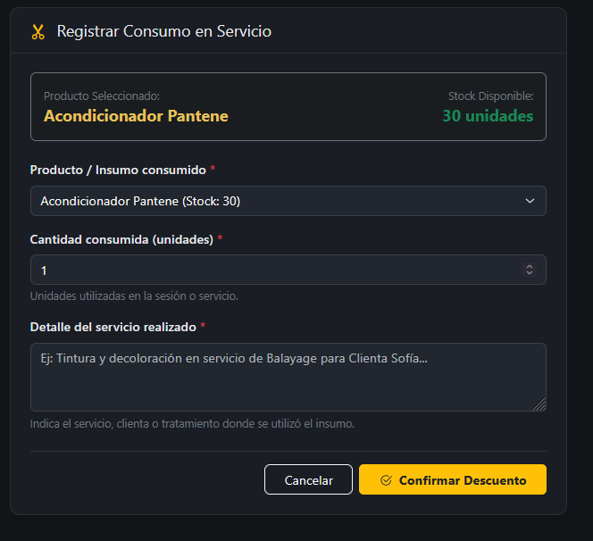

5. Entrada y Reposición Manual de Mercadería
Cuando ingresa mercadería nueva al salón que no proviene de una orden de compra formal (por ejemplo, si Lorena compró 3 frascos de crema de urgencia en una distribuidora del centro con dinero de la caja chica), se realiza una reposición manual rápida.

5.1. Paso a Paso para Sumar Stock
Paso 1: Ubicar el Insumo. En la pantalla de inventario, busque el producto que acaba de llegar.
Paso 2: Hacer clic en '+ Reponer'. Presione el botón verde '+ Reponer'.
Paso 3: Ingresar las Unidades Nuevas. Escriba la cantidad de unidades que entraron al salón (ejemplo: 6 botellas).
Paso 4: Indicar el Motivo o Factura. Escriba el comprobante o referencia (ejemplo: 'Compra urgente en Distribuidora Norte - Ticket #8492').
Paso 5: Confirmar la Entrada. Presione 'Confirmar Reposición'. Las unidades se sumarán al instante al stock actual.
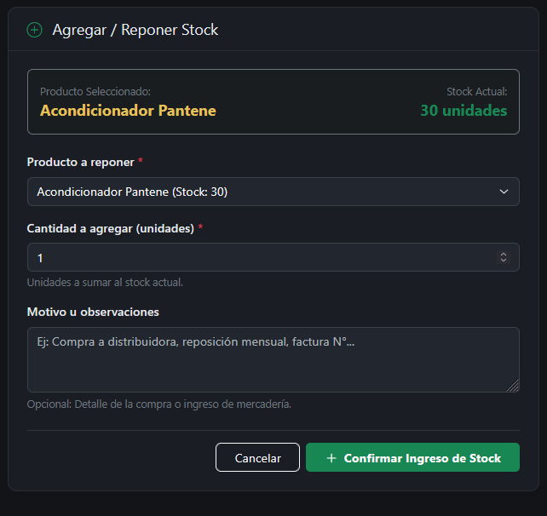

6. Historial y Auditoría de Movimientos
¿Alguna vez faltó un producto en el salón y nadie sabía qué había pasado con él? Para terminar con los misterios y garantizar la máxima transparencia en el equipo, el sistema cuenta con un Historial de Movimientos que audita cada movimiento de stock.

6.1. Información Registrada en Cada Movimiento
Cada vez que alguien suma o resta una unidad, el sistema guarda de forma inalterable:
- Fecha y Hora exacta: El momento preciso en que se hizo la operación.
- Responsable: El nombre de la persona que inició sesión y tocó el stock.
- Tipo de Movimiento: Si fue una 'Entrada' (verde) o una 'Salida' (roja).
- Cantidad: El número de unidades modificadas.
- Motivo Registrado: La justificación escrita de la operación.
💡 TIP DE LORENA: Control para la Dueña del Salón
Lorena puede consultar este historial filtrando por fechas para saber exactamente cuántos pomos de tintura se gastaron en la semana y verificar que el consumo físico coincida con los trabajos cobrados.

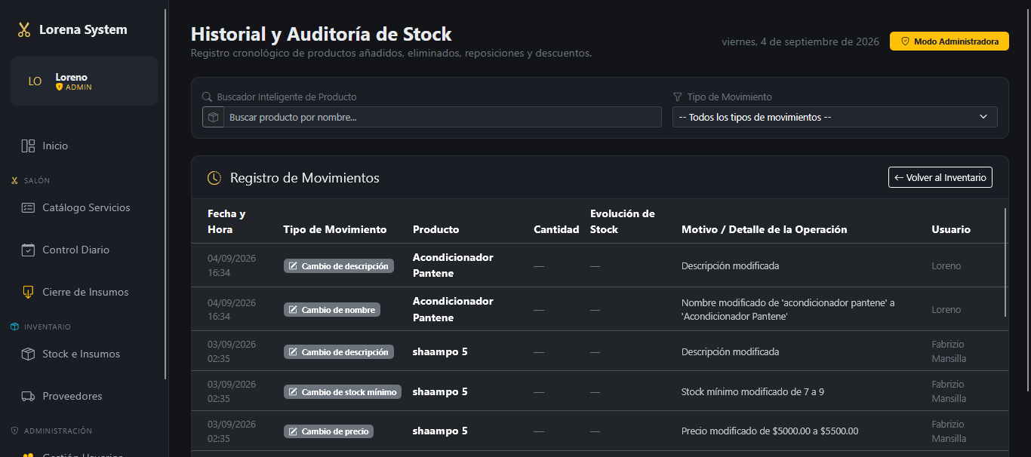

7. Directorio y Gestión de Proveedores
En la peluquería se trabaja con distintos distribuidores de cosmética capilar (L'Oréal, Wella, Silkey, Nov, etc.). Para no depender de tener los números de teléfono anotados en papeles sueltos o en el celular privado de una sola persona, el sistema incluye la agenda central de 'Proveedores'.

7.1. Cómo Dar de Alta a un Proveedor
Paso 1: Ingresar a Proveedores. En el menú lateral haga clic en 'Proveedores' y luego en '+ Nuevo Proveedor'.
Paso 2: Datos de la Empresa. Escriba la Razón Social o Nombre de la Distribuidora.
Paso 3: Contacto Directo. Coloque el nombre del viajante o vendedor que atiende el local y su número de WhatsApp / Teléfono.
Paso 4: Datos de Entrega y Pago. Agregue dirección, correo electrónico y notas útiles (ejemplo: 'Viene los martes por la mañana; acepta transferencia a 15 días').
Paso 5: Guardar. El proveedor quedará agendado y disponible para emitirle pedidos en el sistema.

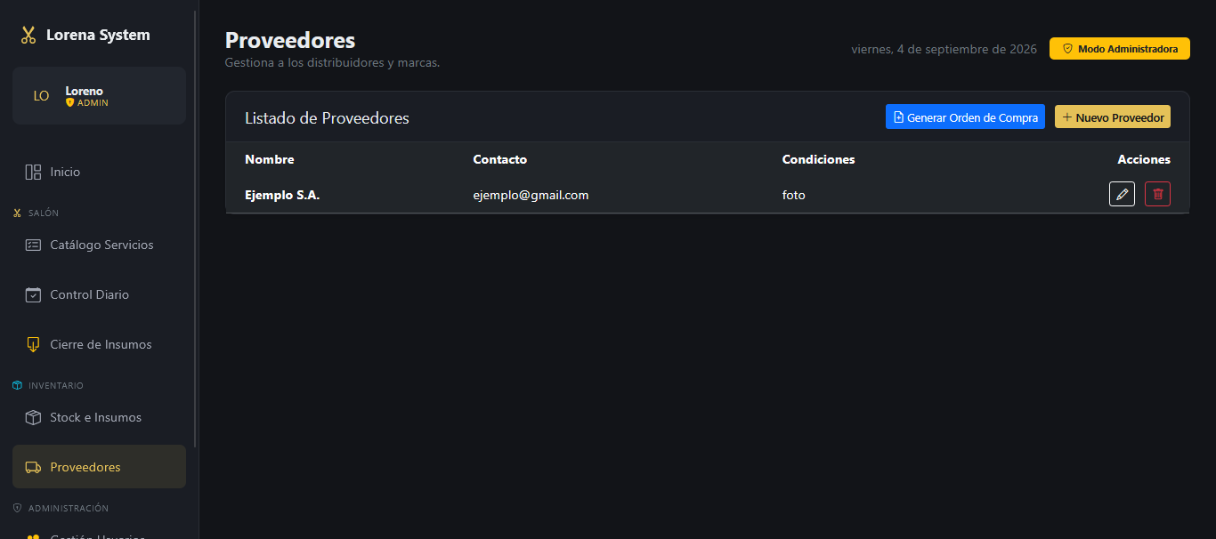

8. Órdenes de Compra y Recepción de Pedidos
Este módulo permite cerrar el circuito de compras de manera sumamente profesional y organizada, evitando errores en la entrega de mercadería.

8.1. El Circuito de Pedidos en 4 Pasos
Paso 1: Crear la Orden de Compra. Haga clic en 'Pedidos a Proveedores' y presione '+ Nuevo Pedido'. Elija el proveedor al que se le va a comprar (ej: 'Distribuidora Bella Salón').
Paso 2: Seleccionar los Productos y Cantidades. Agregue a la lista los insumos que están haciendo falta (apoyándose en la lista de bajo stock) e indique la cantidad de unidades solicitadas y el costo pactado.
Paso 3: Enviar el Pedido. El sistema genera la orden con estado 'Pendiente de Entrega'. El salón puede descargar o copiar el detalle para mandárselo por WhatsApp al vendedor.
Paso 4: Recepción Automática de Mercadería. ¡La mayor ventaja del sistema! Cuando el repartidor llega al local con las cajas, la responsable abre el pedido en la computadora, coteja que las cantidades coincidan con la factura y presiona el botón 'Confirmar Recepción'.
Al presionar este único botón, el sistema CAMBIA el estado del pedido a 'Recibido' y SUMA AUTOMÁTICAMENTE todas las unidades al inventario de cada producto, sin necesidad de cargarlas una por una a mano.
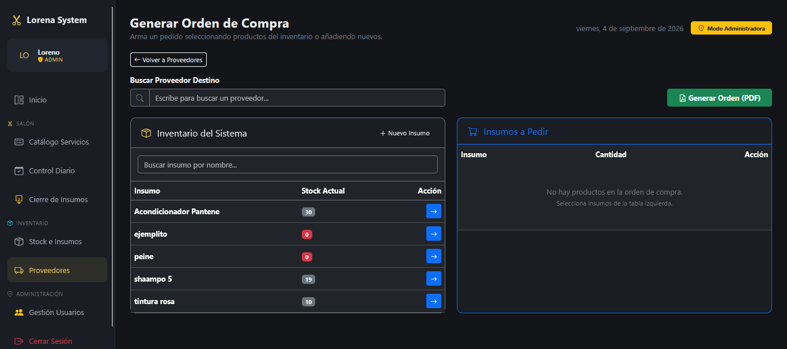

9. Consejos de Oro para el Cuidado del Stock
- Registrar las roturas en el momento: Si un producto se derrama o se cae, no lo deje para después: cargue el descuento en el sistema de inmediato para que los números no se desfasen.
- Control de vencimientos: Aplique el principio 'lo primero que entra es lo primero que sale': coloque los productos nuevos detrás de los que ya estaban abiertos en el estante.
- Inventario físico mensual: Una vez al mes, tómense 20 minutos con Lorena para contar los estantes y verificar que coincidan al 100% con la tabla del sistema.

